HUDEBNÍ NAUKA OSOBLAHA (3. ročník)
zadání na týden 6.- 12. dubna 2020

- hlavní stupně ve stupnici - přečti si učivo, prohlédni si značení ve stupnici

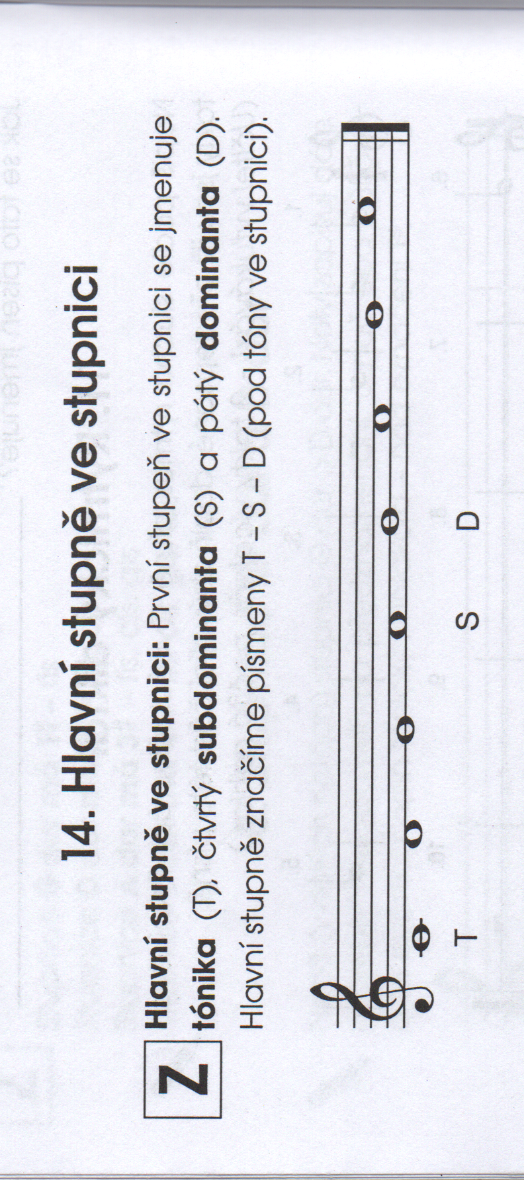

- vyznač tóniku, subdominantu a dominantu na dalších stupnicích:

